**Registra**

title TCP_Registra

Client->Server: REGISTRA,nome,cognome,username,password

note left of Client: Il client manda al server il comando \n per registrarsi, seguito dal nome, cognome \n, username, password

Server->Client: esito

note right of Server: Il server manda al client un esito(1 se true 0 se false)

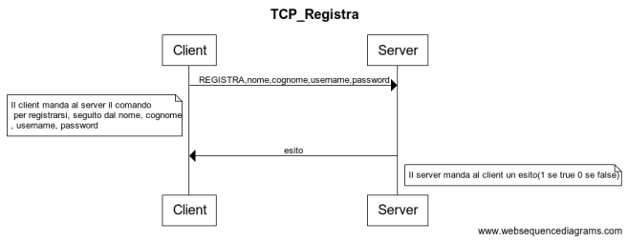

**Login**

title TCP_LOGIN

Client->Server: LOGIN,username,password

note left of Client: Il client manda al server il comando per loggarsi \n, seguito dall'username e dalla password

Server->Client: esito

note right of Server: Il server manda al client un esito(1 se true 0 se false)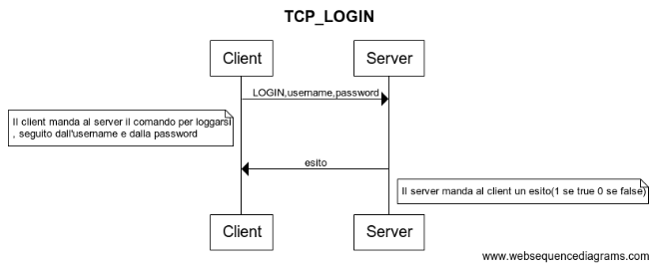

**Modalità**

title Modalità

note left of Client: Il client manda al server la scelta dell'\noperazione:

Client->Server: MODALITA,scelta

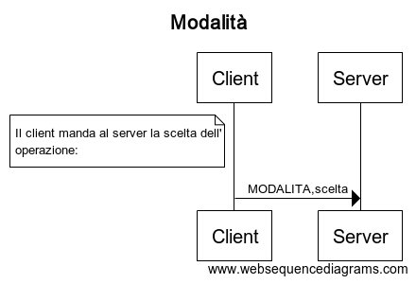

**Movimento**

title Movimento

note left of Client: Il client manda al server la direzione.

Client->Server: MUOVI,direzione

